GAME E APRENDIZAGEM POR DESCOBERTA:
Observações sobre o MMO WarThunder

Márcio Antonio Sales Venancio
Tânia Cristina Rocha Silva Gusmão

RESUMO

Este painel pretende apresentar um estudo preliminar de cunho exploratório e reflexivo acerca da utilização de elementos da Teoria da Aprendizagem por descoberta, elaborada pelo professor, pesquisador e psicólogo Jerome Seymour Bruner (1976, 1987) no planejamento e na estruturação do game design do jogo eletrônico Gaijin Warthunder. Este é um jogo de simulação, ambientado em eventos históricos, principalmente na Segunda Guerra Mundial, que pode servir de indutor de aprendizado através da experiência imersiva de condução de veículos criada no ambiente virtual em conjunto a outros jogadores conectados à Internet no servidor da Software House. A organização e o gerenciamento dos elementos ambientais e metas propostas podem, de maneira lúdica, estimular a autonomia e o aprendizado de conceitos complexos, especialmente em física, como movimentos circulares, gravidade, torque, atrito e forças gravitacionais dentro de um amplo tema histórico ricamente ilustrado e interativo de um jogo que, a priori, não necessariamente foi criado com a função educacional.

Palavras-chave: aprendizagem por descoberta, game design, jogos, aprendizagem.

INTRODUÇÃO

Os videogames surgiram na década de 1970. Desde então, diversas iniciativas tentaram aproximar os jogos e a aprendizagem.
No primeiro estágio da massificação dos jogos eletrônicos, a tecnologia, ainda imatura, cara e de difícil operação, impossibilitou muitos desses empreendimentos. No entanto, entre o final de 1980 e o início dos anos 1990, com o aumento do poder de processamento e seu respectivo barateamento, novamente surgiram tentativas de aproximações dessa tecnologia com o campo educacional.
A popularização da Internet também modificou o universo dos jogos digitais, fazendo surgir, entre outras modalidades, a MMO – Massive Multiplayer Online, onde vários usuários remotamente se encontram para jogar.
Juntas, essas tecnologias, além de figurarem como um dos principais meios de diversão, também podem ser excelentes ferramentas educacionais quando inseridas em um contexto pedagógico interessante e sistematizado que privilegie a autonomia e a curiosidade do usuário.

2 FUNDAMENTAÇÃO TEÓRICA

De maneira breve, apresentamos o jogo Gaijin WarThunder, objeto de nossa análise, para, em seguida, analisarmos elementos do game design que podem gerar, através da simulação, aprendizagens na performance dos jogadores. Finalizamos intentando construir um diálogo entre o game design e os elementos da Teoria da Aprendizagem por descoberta (BRUNER, 1976, 1987).

2.1 WARTHUNDER, O GAME

WarThunder, em sua versão atual, é um game de simulação do tipo Massive Multipler Online – MMO de arena, que compreende desde o período da mecanização militar do início da Primeira Guerra Mundial até o período histórico conhecido como Guerra Fria. Nesta categoria, jogadores conectados à Internet são inseridos em uma arena, espacialmente delimitada, para uma disputa na modalidade Co-Op Team versus Team, ou seja, uma partida onde dois agrupamentos opostos, com até 32 jogadores no total, podem se enfrentar.
O jogo apresenta três níveis de jogabilidade, que operam o grau de precisão das variáveis ambientais, às quais todos estarão expostos. Características físicas, dinâmicas e mecânicas, como: densidade do ar, torque, atuação de forças G e resistência de materiais, além de eventuais falhas de projetos ou de manutenção dos veículos, são elementos da simulação. A precisão com que o sistema opera essas variáveis visa criar uma imersão mais próxima possível da vivência de controle ou pilotagem que a tecnologia atual permite.
A seguir, apresentamos uma tela do gameplay do WarThunder.

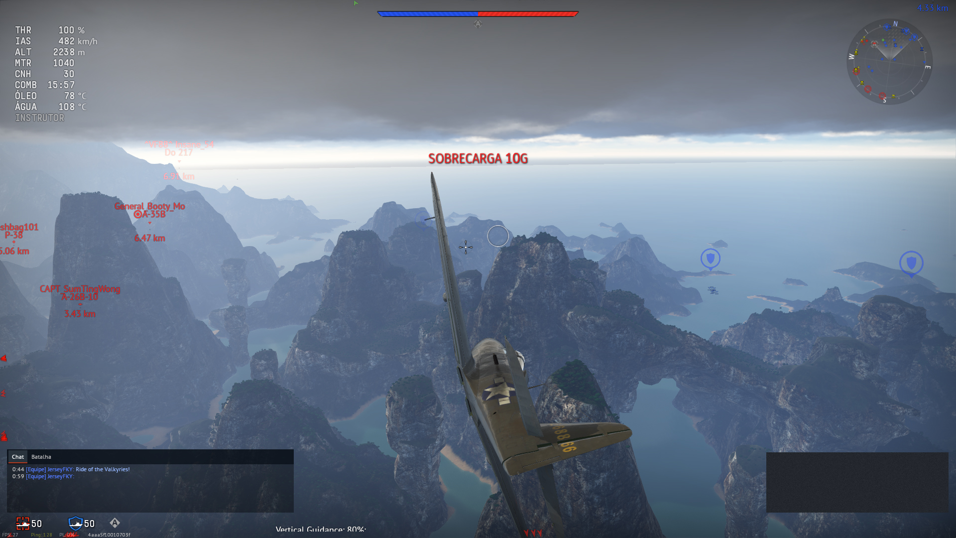
Figura 01 – É possível perceber o sistema de feedback (alerta) avisando o jogador da pressão aerodinâmica atuante em uma manobra de ângulo acentuado (WARTHUNDER, 2018).

Nesta Figura 01, o sistema alerta, texto em vermelho centralizado na tela, informa o jogador sobre a pressão da força gravitacional de dez atmosferas atuando tanto na aeronave como no avatar (piloto), que, por sua vez, também sofre os efeitos fisiológicos dentro da simulação.
As variáveis, como forças G, carga útil e danos estruturais aos veículos, somadas às metas propostas pelo jogo – destruição de alvos ou aterrissagens em aeródromos específicos – podem ser exploradas em sala de aula, permitindo a experimentação de conceitos como atrito, gravidade ou aceleração, em um ambiente lúdico, atrativo e visualmente rico.

2.2 GAME DESIGN

A função do game designer é organizar as tarefas, obstáculos e bonificações no cenário do jogo com vistas à satisfação do jogador durante a experiência (gameplay), alimentando sua curiosidade e motivação, através de feedbacks e recompensas.
No entanto, curiosidade e recompensas não são suficientes para fomentar a permanência do usuário no jogo. É preciso observar outros elementos a fim de garantir a permanência do usuário no jogo, pois obstáculos intransponíveis, enigmas insolúveis são elementos que podem frustrar um jogador. O inverso também pode produzir o mesmo efeito, mas através do tédio.
O game design visa tornar o gameplay interessante e motivador através de um grau ideal de dificuldade. Essa medida é denominada de zona de balanceamento. Nela, ocorre o processo de flow, que Paiva e Tori (2017, apud CSIKSZENTMIHALYI, 1975.) definem como um estado mental de imersão, em que o indivíduo tem sua atenção altamente focada para a atividade. É nesse processo que o jogador atinge o estágio ótimo de sua performance.

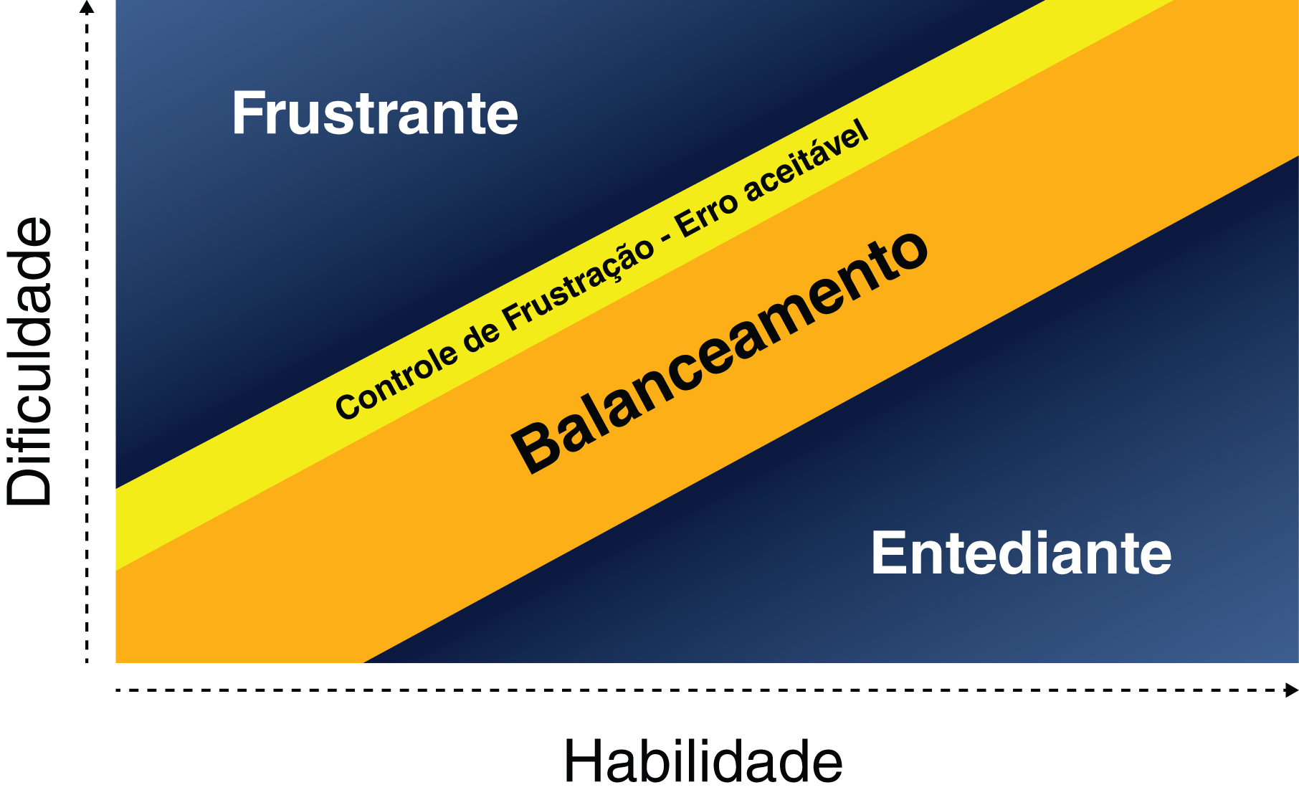

Figura 02 - Balanceamento de um gameplay. (Adaptado de WHITE, 2013).

Outra relevante função no game design é a percepção de progresso conduzida pelo controle da frustração diante de novos obstáculos. Dessa maneira, é possível manter o sentimento de desafio e motivação do jogador.
Diante do exposto, consideramos que as diretrizes do game design podem colaborar na construção de tarefas motivadoras com fins educacionais em jogos que, inicialmente, não se propunham a esta tarefa.

2.3 TEORIA DA APRENDIZAGEM POR DESCOBERTA

A teoria apresentada por BRUNER (1976, 1987) invoca uma reestruturação do processo de ensino, alterando o papel do professor, outrora detentor de conhecimento, para o de moderador entre o conteúdo e a descoberta, e do aluno, de ouvinte para um sujeito ativo que busca experiências mais efetivas que despertem a vontade de aprender (BRUNER, 1976, p. 48).
Nas últimas décadas, adentraram nas escolas diferentes recursos tecnológicos com vistas à melhoria do processo de ensino-aprendizagem. A maneira que se aprende hoje em muito se difere da maneira que as gerações anteriores aprenderam. Assim, os nativos digitais (PRENSKY, 2001, p. 1) demandam novas estratégias pedagógicas que incluem o uso de tecnologias multimidiáticas, em especial, dos games. “Cada geração dá nova forma às aspirações que modelam a educação em seu tempo”. (BRUNER, 1987, p. 1).
No contexto da Aprendizagem por descoberta, o professor – no caso do WarThunder, essa função é desempenhada pelo sistema e seus algoritmos – assume o papel de facilitar e ordenar os processos de representação – ativa, icônica e simbólica – que visam estimular o aluno a explorar alternativas e descobrir soluções em um ambiente de constante mudança. A exploração de alternativas pode ocorrer por meio de três fatores: a ativação, onde se inicia o processo e a curiosidade em conhecer; a manutenção, que visa manter o processo de descoberta, para isso, as consequências dos erros precisam ser abrandadas; e a direção, que concentra o esforço da exploração objetivando a descoberta a partir de uma meta estabelecida. (BRUNER, 1976, 1987).
Outro conceito integrante da Teoria da Aprendizagem por descoberta é o de andaime (scaffolding), que funciona como suporte, apoio à aprendizagem, objetivando levar o aprendiz a níveis cada vez mais avançados.
Os games, em especial WarThunder, utilizam do processo de andaime para introduzir os fundamentos do jogo, através da demonstração e recrutamento – tutoria oferecida nas primeiras instruções ou em momentos de dificuldades – e a manutenção de direção e controle da frustração – balizado pela progressão de habilidade do jogador no sistema. (WOOD; BRUNER; ROSS, 1976, p. 98).

3 APROXIMAÇÕES ENTRE O JOGO E A APRENDIZAGEM

A concepção dos jogos eletrônicos concede ao jogador, através de diferentes instrumentos, a possibilidade de uma experiência lúdica em crescente grau de dificuldade. Assim, os conhecimentos e as habilidades adquiridas no jogo ganham multiplicidade, sendo reelaborados a partir de um conhecimento básico.

A aquisição de habilidade na criança humana pode ser proveitosamente concebida como um programa hierárquico no qual a habilidade componente é combinada em habilidades superiores por orquestração apropriada para atender a requisitos de tarefas novas e mais complexas (WOOD; BRUNER; ROSS, 1976, p. 89 apud BRUNER, 1973)

A exploração dentro do contexto do jogo pode suscitar novas situações, problemas inesperados que recrutam diferentes elaborações cognitivas a fim de superá-los. Para tanto, são requeridas novas estratégias mentais para relacionar e generalizar conhecimentos ou experiências prévias. Esse processo pode ser facilitado por uma representação ativa (BRUNER, 1976, p. 52), que permite a manipulação do mundo pela ação (BRUNER, 1987, p. 32) que o jogo oferece ao usuário.
Assim, é possível utilizar o jogo Gaijin WarThunder como dispositivo de experiência vicária (BRUNER, 1987, p. 77). Dessa maneira, o professor pode fazer uso de um game para estender a experiência do aluno e ajudá-lo a compreender a estrutura subjacente do que se aprende (BRUNER, 1987, p. 80). A utilização de recursos tecnológicos, devidamente orientados, como os games, pode suscitar estratégias heurísticas, agregando novos conteúdos a conceitos pré-existentes, gerando, assim, um aprendizado sólido e contextualizado.

4 REFERÊNCIAS

BRUNER, Jerome. S. Uma nova teoria da aprendizagem. 4ª edição. Rio de Janeiro: Bloch Editora, 1976.

______. O processo da educação. 8ª edição. São Paulo: Editora Nacional, 1987.

PAIVA, Carlos Alberto; TORI, Romero. Jogos digitais no ensino: processos cognitivos, benefícios e desafios. SBC – Proceedings of SBGames 2017: Culture Track. Curitiba, PR: 2017. Disponível em: https://www.sbgames.org/sbgames2017/papers/CulturaShort/175287.pdf Acesso em: 19.04.2018.

PRENSKY, Marc. Digital Natives, Digital Immigrants. Journal On the Horizon. Vol. 9 No. 5. USA: NCB University Press, 2001. Disponível em: https://www.marcprensky.com/writing/Prensky%20-%20Digital%20Natives,%20Digital%20Immigrants%20-%20Part1.pdf Acesso em:10.05.2018.

WARTHUNDER. Gaijin Entertainment. 2018. Disponível em: https://warthunder.com/pt Acesso em: 09.04.2018.

WHITE, Walker. The Game Design initiative at Cornell University. New York, USA, 2013. Disponível em: https://www.cs.cornell.edu/courses/cs3152/2013sp/lectures/24-LevelDesign.pdf Acesso em: 17.05.2018

WOOD, David; BRUNER, Jerome S.; ROSS, Gail. The role of tutoring in problem solving. Journal of Child Psychology and Psychiatry. v. 17. pp. 89-100. Oxford, UK: Pergamon Press, 1976.

Márcio Antonio Sales Venancio. Professor Auxiliar do Curso de Cinema e Audiovisual/UESB e mestrando do Programa de Pós-Graduação em Ensino – PPGEn/UESB. E-mail: marciovenancio@uesb.edu.br
Tânia Cristina Rocha Silva Gusmão. Professora Titular do Departamento de Ciências Exatas e Tecnológicas – DCET/UESB. E-mail: professorataniagusmao@gmail.com.

